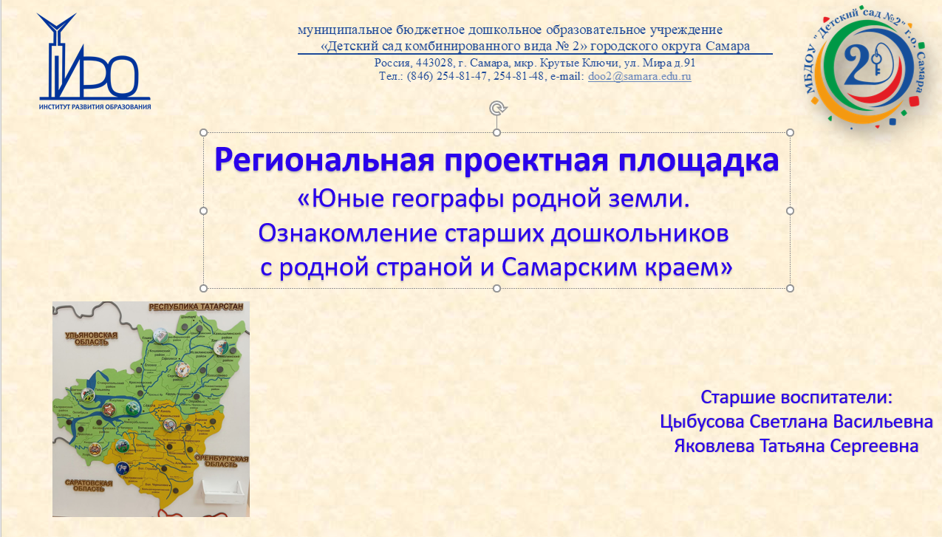 | Добрый день, уважаемые коллеги! Мы представляем региональную инновационную площадку в сфере образования «Юные географы родной земли. Ознакомление старших дошкольников с родной страной и самарским краем»
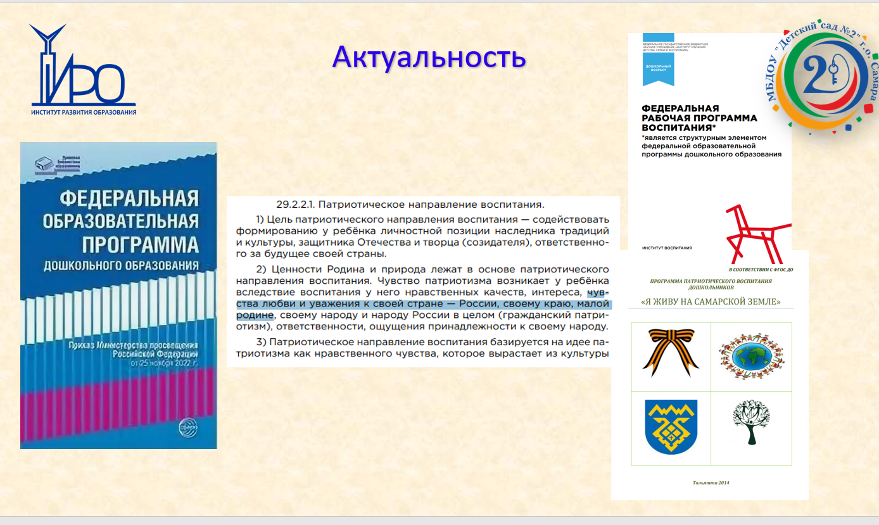 | Федеральная образовательная программа дошкольного образования в области формирования у воспитанников гражданственности и патриотизма ставит задачи: «воспитывать любовь и уважение к Родине, предусматривает приобщение детей к традиционным ценностям российского общества. Чувство патриотизма возникает у ребенка вследствие воспитания у него нравственных качеств, интереса, чувства любви и уважения к своей стране – России, своему краю, малой родине.  Кроме того. дошкольным учреждениям Самарской области для реализации регионального компонента рекомендована программа патриотического воспитания дошкольников «Я живу на Самарской земле» наших самарских авторов. Проведенный анализ в данном направлении показал: методических разработок и игровых пособий приемлемых в работе по ознакомлению детей с родной страной мало, а с Самарским краем практически нет.  Именно социальная потребность побудила нас к созданию образовательного комплекта «Юные географы родной земли» по ознакомлению дошкольников с родной страной и Самарским краем.
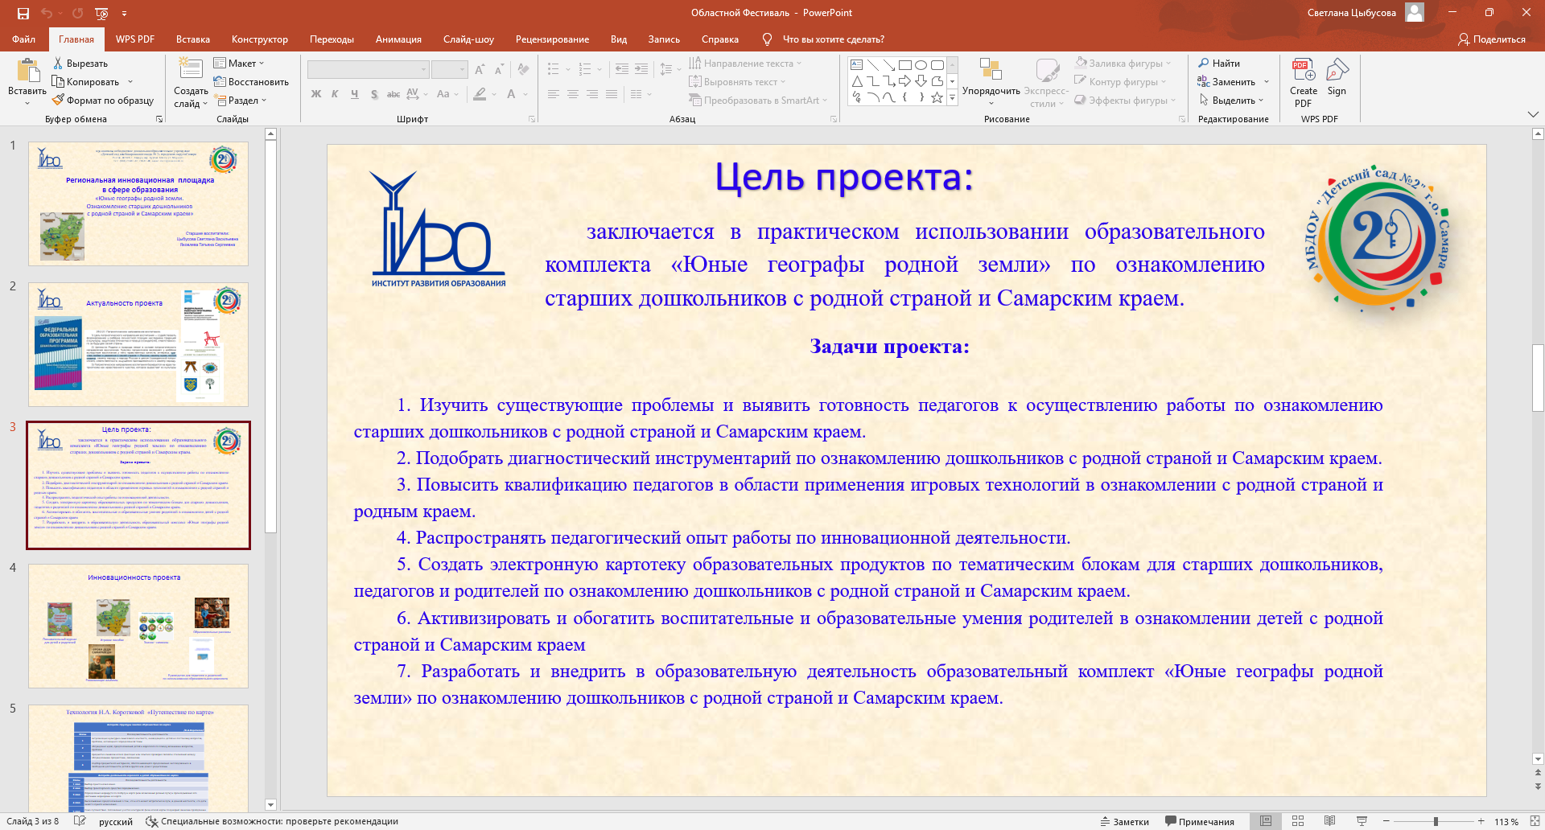 | Заключается в практическом использовании образовательного комплекта «Юные географы родной земли» по ознакомлению старших дошкольников с родной страной и Самарским краем.  Задачи вы видите на экране.
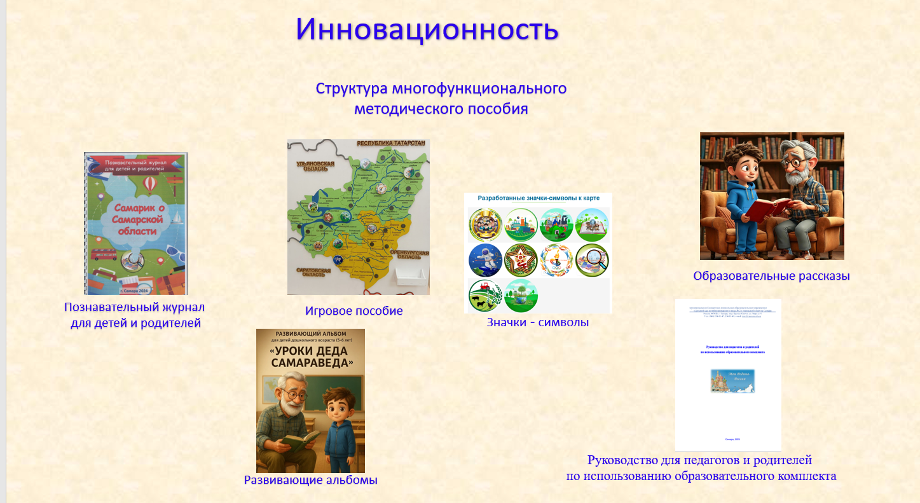 | Основная идея проекта заключается в разработке, внедрении и практическом использовании образовательного комплекта «Юные географы родной земли», воспитанниками, педагогами и родителями в процессе ознакомления старших дошкольников с родной страной и Самарским краем.  В структуру образовательного комплекта входят:  - игровое пособие «Карта Самарской области» и «Карта России» с магнитными значками – символами;  - образовательные рассказы;  - руководство для педагогов и родителей по использованию образовательного комплекта «Юные географы родной земли» по ознакомлению дошкольников с родной страной и самарским краем;  - комплект познавательных журналов для родителей;  - развивающие альбомы для самостоятельной деятельности детей;  Образовательный комплект позволит более глубоко изучить тему, наполнить игру необходимым педагогу содержанием, конкретизировать и индивидуализировать содержание в соответствии с возрастными особенностями дошкольников, поможет сделать образовательный процесс интересным и эффективным, повысить интерес к изучаемому материалу.  В настоящее время нами уже разработано игровое пособие «Карта Самарской области», значки - символы, выпущено 10 журналов для родителей по тематическим блокам, и творческой группой детского сада написаны образовательные рассказы. Иллюстрации к ним создавались детьми и родителями с помощью нейросетей.
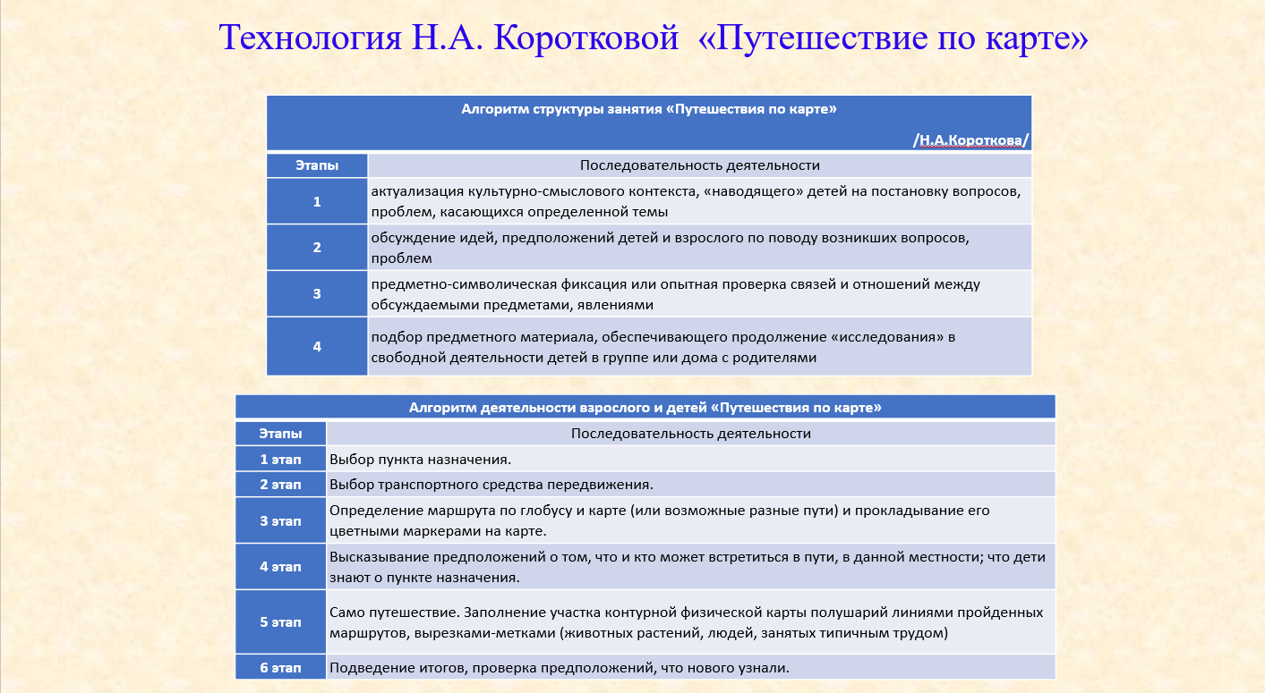 | Важным условием работы по ознакомлению с родной страной и Самарским краем является организация предметно - пространственной среды, которая будет содержать:  - знаки и символы по тематическим блокам ;  - компоненты среды, обеспечивающие ребенку возможность познавательного развития, освоения новых технологий.  Применение предметно - символической фиксации по технологии Н.А. Коротковой «Путешествие по карте», создаст наиболее благоприятные условия для реализации такой развивающей задачи, как освоение пространственных схем и отношений (представления о родной стране, родном крае).
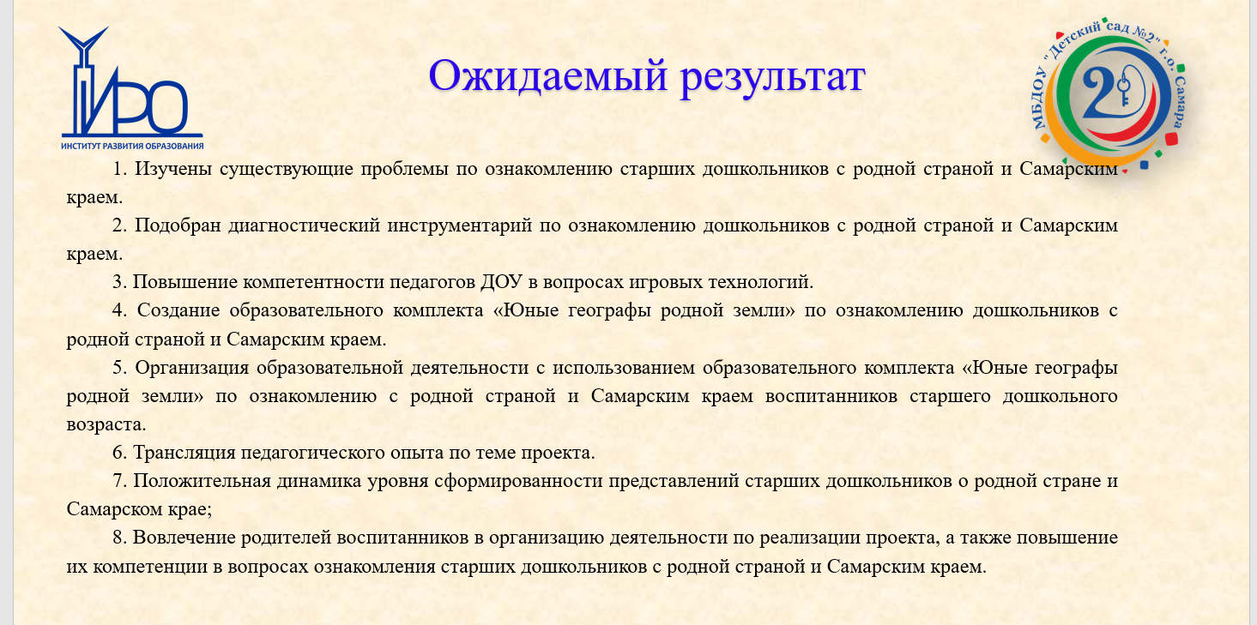 | Мы предполагаем, что в ходе реализации проекта будет не только создан образовательный комплект «Юные географы родной земли» для дошкольников 5-6 и 6-7 лет, но и изучены существующие проблемы по ознакомлению старших дошкольников с родной страной и Самарским краем, подобран диагностический инструментарий. А также повышена компетентность всех педагогов ДОУ в вопросах игровых технологий. В организацию деятельности проекта будут вовлечены все участники образовательных отношений: дети, педагоги, родители, социальные партнеры. Будут подобраны интересные формы реализации проекта  В результате мы сможем увидеть положительную динамику уровня сформированности представлений старших дошкольников о родной стране и Самарском крае.
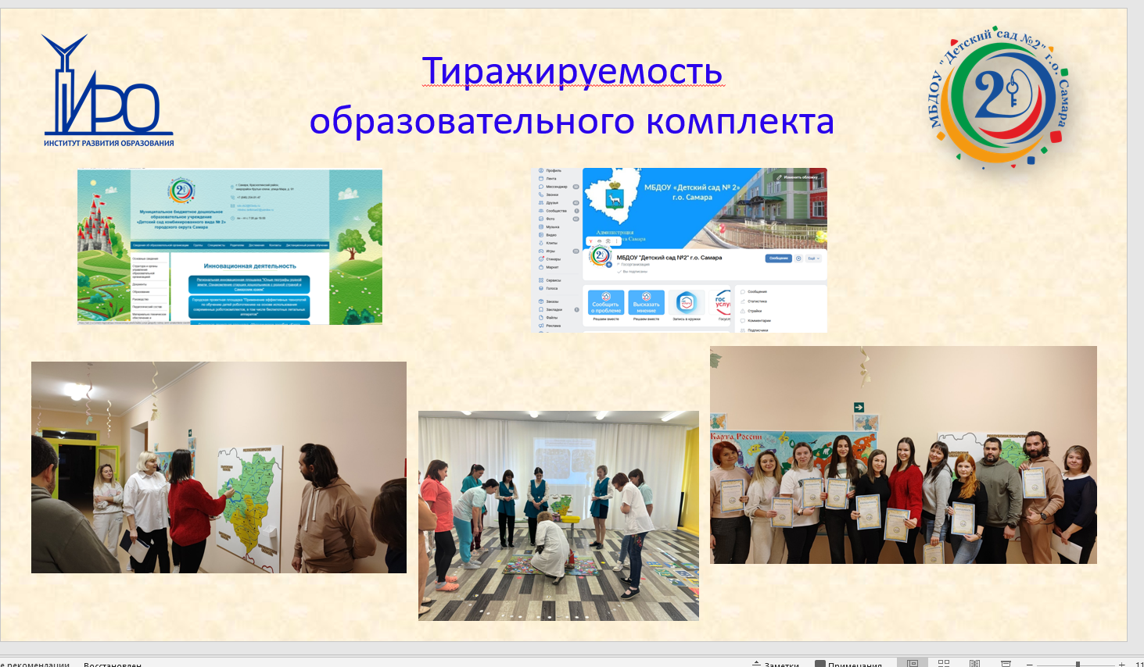 | - Социальное партнерство с другими образовательными организациями, трансляция опыта работы площадки на официальном сайте ДОУ, социальных сетях, участие в мероприятиях различного уровня дает возможность расширения границ реализации проекта за счет включения в него других дошкольных образовательных учреждений.
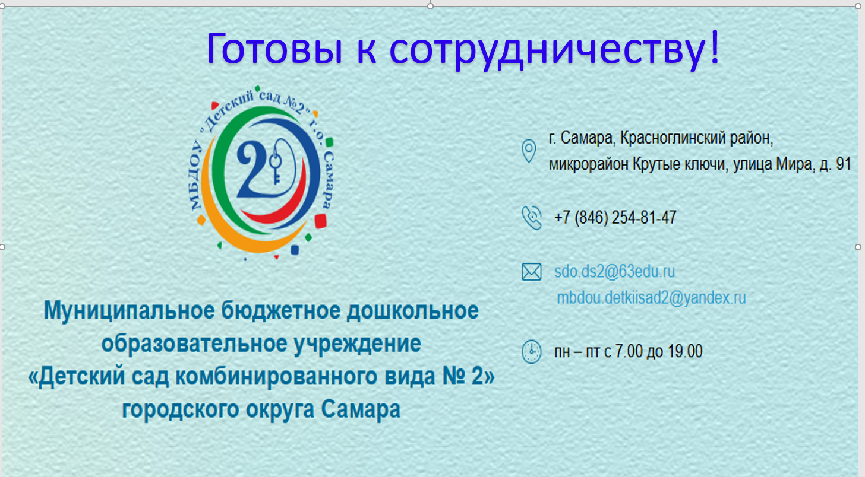 | Готовы к сотрудничеству!

